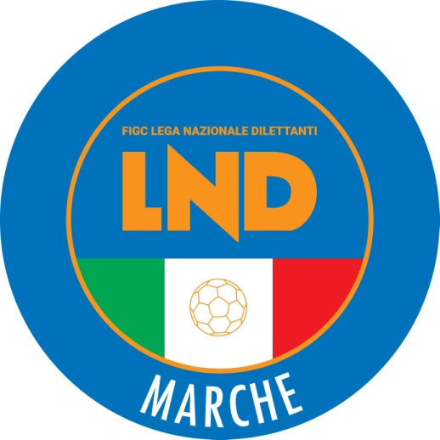 | Federazione Italiana Giuoco Calcio  Lega Nazionale Dilettanti  COMITATO REGIONALE MARCHE  Via Schiavoni, snc - 60131 ANCONA  CENTRALINO: 071 285601 - FAX: 071 28560403  sito internet: www.figcmarche.it  e-mail: cr.marche01@lnd.it  pec: marche@pec.figcmarche.it
Stagione Sportiva 2023/2024

Comunicato Ufficiale N° 258 del 12/06/2024

SOMMARIO

SOMMARIO 1
COMUNICAZIONI DELLA F.I.G.C. 1
COMUNICAZIONI DELLA L.N.D. 1
COMUNICAZIONI DEL COMITATO REGIONALE 1

COMUNICAZIONI DELLA F.I.G.C.

COMUNICAZIONI DELLA L.N.D.

COMUNICAZIONI DEL COMITATO REGIONALE

INDIRIZZO E-MAIL COMITATO REGIONALE MARCHE

Si comunica che l’indirizzo e-mail del Comitato Regionale Marche è variato in:
cr.marche01@lnd.it

COMUNICAZIONI DEL SETTORE GIOVANILE E SCOLASTICO

SELEZIONE BEACH SOCCEr RADUNO TERRITORIALE U.17 MASCHILE
Con riferimento all’attività di sviluppo “Beach Soccer+” si comunica l’elenco dei ragazzi convocati per il giorno 13/06/2024 ore 16:30 presso Beach Arena di San Benedetto del Tronto.
I calciatori convocati dovranno presentarsi puntuali e muniti del kit personale di giuoco (tuta, kway, maglia, calzoncini) e di:
- Documento di identità / tesserino federale
- Copia del certificato medico

NR. | COGNOME E NOME | NASCITA | SOCIETA’ DI APPARTENENZA
1 | FRANCAVILLA MATTEO | 30/08/2007 | CAMPIGLIONE MU
2 | MANDOLESI THOMAS | 04/03/2007 | SAMB BEAH SOCCER
3 | NANNUZZI SIMONE | 29/09/2008 | SAMB BEAH SOCCER
4 | RAGNI MATTIA | 26/11/2008 | SAMB BEAH SOCCER
5 | SPERANTINNI GIANMARCO | 17/01/2007 | VILLA PIGNA PORTIERE
6 | GIOVANNOZZI MATTIA | 07/02/2007 | VILLA PIGNA
7 | PINTO SAVERIO | 01/04/2007 | VILLA PIGNA
8 | LEONI LUCA | 22/09/2008 | PORTA ROMANA
9 | AMORUSO GABRIEL | 13/11/2008 | PORTA ROMANA PORTIERE
10 | SIROCCHI CRISTIAN | 15/11/2007 | PORTA ROMANA

Si ringraziano le Società per la collaborazione offerta.

Pubblicato in Ancona ed affisso all’albo del Comitato Regionale Marche il 12/06/2024.

Il Segretario  (Angelo Castellana) | Il Presidente  (Ivo Panichi)

